Параметры подключения для работы с виртуальной АТС Youmagic.pro

2014 год
Оглавление
Перечень условий, необходимых для подключения услуги Youmagic.pro 3
Правила предоставления тестового доступа Youmagic.pro 5
Личный кабинет администратора YMPro 6
Настройка подключения SIP ID YMPro 7
1. Настройка личного кабинета YMPro 7
1.1. Настраиваем сотрудника. 7
1.2. Настраиваем входящие вызовы. 7
1.3. Настраиваем определяемый номер при звонках с данного лицевого счета YMPro. 8
Настройка подключения VOIP-Static YMPro 10
1. Настройка личного кабинета YMPro 10
1.1. Настраиваем сотрудника / Определяемый номер. 10
1.2. Настраиваем входящие вызовы. 11
Памятка для подключения YMPro 12
Если у вас не работает входящая/исходящая связь в YMPro 14

Перечень условий, необходимых для подключения услуги Youmagic.pro
- IP-адрес SIP сервера: voip.mtt.ru (80.75.132.66);
- Протокол: SIP;
- Транспортный протокол: UDP;
! Для использования TCP, необходимо завести обращение в «Поддержку» из личного кабинета с просьбой включить TCP, либо по запросу через менеджера ОАО «МТТ».
- Порт: 5060 UDP;
! Если Вам необходимо использовать нестандартный sip порт, требуется завести обращение в «Поддержку» из личного кабинета с просьбой изменить порт, либо по запросу через менеджера ОАО «МТТ».
- Правила набора номера. Формат Б-номеров. Вызовы необходимо совершать в международном формате Е.164.
- Для звонков по России номер необходимо набирать в формате:
+7 - код города или мобильной сети - номер абонента (11 цифр)
или
8 - код города или мобильной сети - номер абонента (11 цифр)
Например, 89206984712 или +78005559000;
- Для международных звонков номер необходимо набирать в формате:
+ - код страны - код города или мобильной сети - номер абонента
или
810 - код страны - код города или мобильной сети - номер абонента
Например, для звонка на Украину (код страны 380) +3800975797979 или 8103800975797979;
- Факс протокол: T38;
- Кодеки: G.711a (PCMA), G.711u (PCMU), G.729;
- Кол-во линий в SIP транке: не ограничено;
! При подключении к услугам YMPro существует ограничение в 10 одновременных инициаций вызовов (10 cps). Пожалуйста, учитывайте это в работе, особенно, если у Вас есть функции автоматического обзвона клиентов.
- Инструкции по настройкам можно взять на сайте youmagic.pro в разделе «Документы»;
- Пошаговую инструкцию по настройкам личного кабинета администратора и личного кабинета сотрудника можно взять на сайте youmagic.pro в разделе Поддержка -> Обучение;
- ! Нельзя на одном клиентском IP-адресе подключать несколько лицевых счетов YMPro, один из которых YMPro SIP Static;
- Наличие порта доступа к сети Интернет, минимальная пропускная способность для гарантированной работы услуги VoIP не менее 128 Кбит/с;
- Доступ к сети Интернет должен быть обеспечен с присвоением оборудованию VoIP публичного или приватного (через NAT) IP адреса;
! Обратите внимание: для корректной работы услуги YMPro – оконечное клиентское оборудование VoIP должно находиться не более чем за одним NAT.
- При условии использования Firewall, на нем должны быть разрешён IP-адрес voip.mtt.ru(80.75.132.66);
- ! ВАЖНО: Обязательно необходимо провести меры по обеспечению безопасности (сетевая защита (настройка firewall), дизайн сети (разделение голоса и данных в разные Vlan, VPN), анализ логов (fail2ban), защита планом маршрутизации звонков (dialplan), защита периферийных устройств, надежные пароли);
- Термины:
NAT (от англ. Networ kAddress Translation — «преобразование сетевых адресов») — это механизм в сетях TCP/IP, позволяющий преобразовывать IP-адреса транзитных пакетов.
Firewall (Межсетевой экран или сетевой экран) — комплекс аппаратных или программных средств, осуществляющий контроль и фильтрацию проходящих через него сетевых пакетов в соответствии с заданными правилами. Основной задачей сетевого экрана является защита компьютерных сетей или отдельных узлов от несанкционированного доступа. Также сетевые экраны часто называют фильтрами, так как их основная задача — не пропускать (фильтровать) пакеты, не подходящие под критерии, определённые в конфигурации. Некоторые сетевые экраны также позволяют осуществлять трансляцию адресов — динамическую замену внутри сетевых (серых) адресов или портов на внешние, используемые за пределами ЛВС.

Правила предоставления тестового доступа Youmagic.pro
! Тестовые минуты на youmagic.pro можно получить только при подключении через менеджера ОАО «МТТ».
! При самостоятельной регистрации тестовые минуты не начисляются, для тестирования услуги необходимо пополнить счёт YMPro.
! Сессия = Количество одновременных разговоров.
- При подключении через менеджера ОАО МТТ предоставляется на период тестирования 300 минут по России и СНГ, исключая страны Балтии;
- Количество одновременных сессий неограниченно;
- IP-адрес МТТ voip.mtt.ru (80.75.132.66).

При предоставлении тестового доступа, аккаунт остается активным в течение 14 дней.
При подключении через менеджера ОАО МТТ предоставляется на период тестирования 300 минут по России и СНГ, исключая страны Балтии.
В случае неоплаты счета, аккаунт блокируется. Через месяц аккаунт удаляется.

Личный кабинет администратора YMPro
Для начала работы с виртуальной АТС YMPro необходимо настроить личный кабинет. Инструкция по настройке личного кабинета открывается сразу при входе.
Минимальной настройкой для работы входящих звонков является создание сотрудника и настройка меню «обработка вызовов», для перенаправления входящего звонка на определенного сотрудника.
Для входа в личный кабинет администратора зайдите на сайт http://youmagic.pro/ru/. Далее в верхней части страницы нажмите Вход и введите ваш логин и пароль для входа в кабинет администратора.
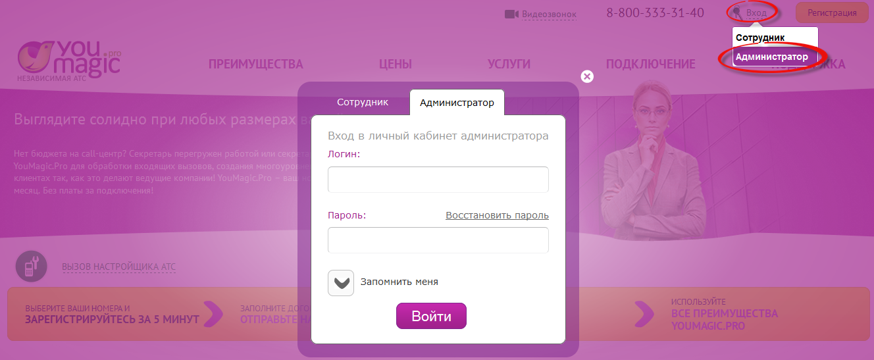
! Доступ приходит на контактный e-mail.
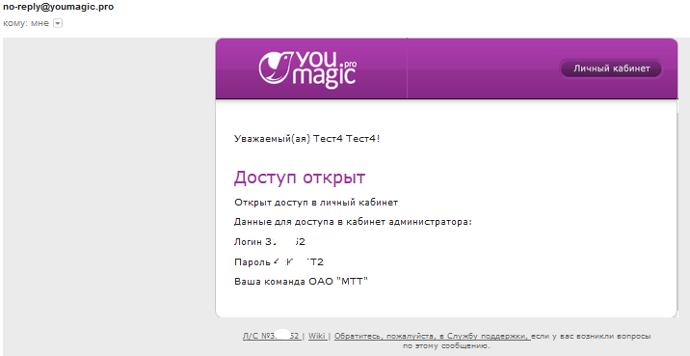

Настройка подключения SIP ID YMPro
- Настройка личного кабинета YMPro
  - Настраиваем сотрудника.
Настройки -> Сотрудники / SIP ID -> Свойства сотрудника -> Заполняем необходимые поля -> Запоминаем пароль оборудования -> Сохранить.
! Обратите внимание, учётные данные для настройки VoIP оборудования находятся справа - блок «Настройки оборудования».
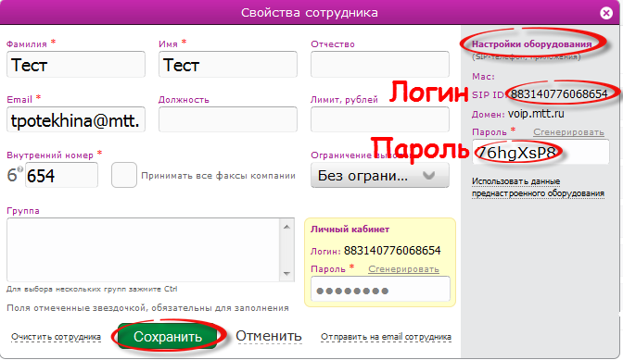
Учетные данные сотрудника
  - Настраиваем входящие вызовы.
! В данном примере входящий вызов будет направлен напрямую на сотрудника.
Пошаговую инструкцию по настройкам личного кабинета администратора и личного кабинета сотрудника можно взять на сайте youmagic.pro в разделе «Обучение».
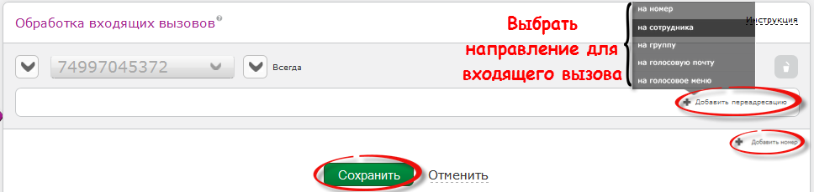
Личный кабинет администратора -> Настройки -> Обработка вызовов -> Добавить номер -> Добавить переадресацию ->
На сотрудника
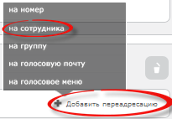 -> Выбираем сотрудника, который будет зарегистрирован на клиентском оборудовании -> Сохранить.
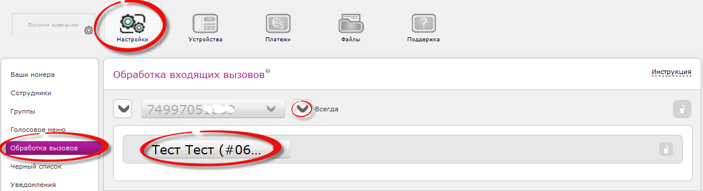
Маршрутизация входящих вызовов
  - Настраиваем определяемый номер при звонках с данного лицевого счета YMPro.
Настройки -> Ваши номера -> Перетащить определяемый номер вверх -> Сохранить.
! Внимание, по умолчанию со всего лицевого счета (6 цифр) при исходящих вызовах всегда будет определяться номер, который выбран в настройках «Ваши номера», вне зависимости, сколько куплено номеров в данном лицевом счете.
Изменить определяемые номера для определенных сотрудников можно по заявлению через менеджера ОАО «МТТ» на этапе включения/тестирования. При самостоятельном подключении через личный кабинет администратора -> Поддержка.
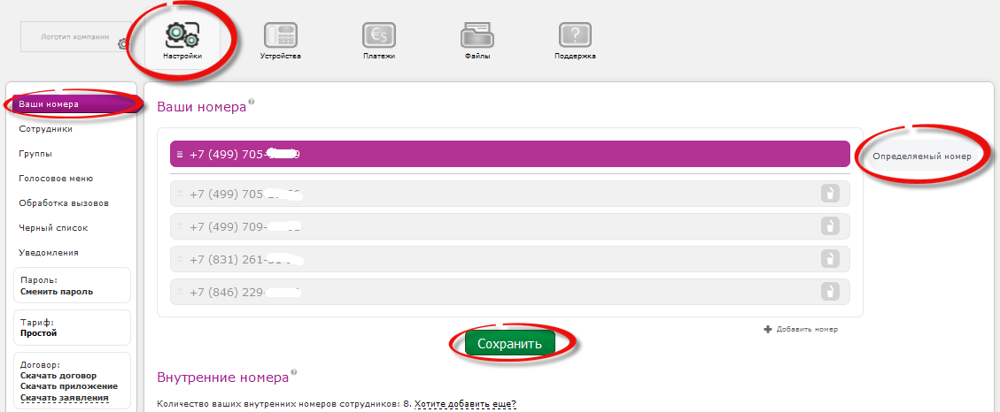
Настройка определяемого номера

Настройка подключения VOIP-Static YMPro
- Настройка личного кабинета YMPro
  - Настраиваем сотрудника / Определяемый номер.
Настройки -> Сотрудники / SIP ID -> Свойства VOIP-static -> При необходимости меняем отображаемый номер (номер, который будет определяться при звонках с данного лицевого счета) -> Сохранить.
! Обратите внимание, новые IP-адреса можно открыть только по заявлению в ОАО «МТТ», самостоятельно из личного кабинета добавить новый IP-адрес – нельзя.
! Внимание, по умолчанию со всего лицевого счета (6ти-значный номер) при исходящих вызовах всегда будет определяться номер, который прописан в настройках сотрудника VOIP-static, вне зависимости, сколько куплено номеров в данном лицевом счете.
Изменить определяемые номера для определенных сотрудников можно по заявлению через менеджера ОАО «МТТ» на этапе включения/тестирования. При самостоятельном подключении через личный кабинет администратора -> Поддержка.
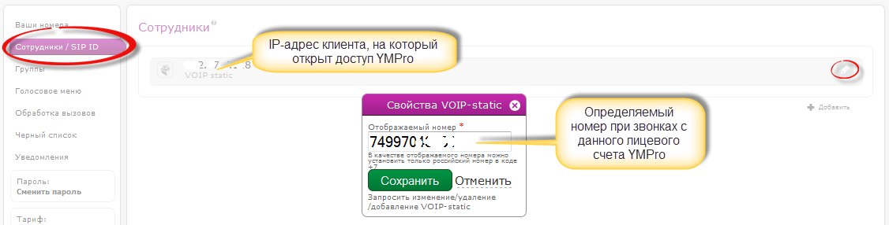
Настройка определяемого номера

  - Настраиваем входящие вызовы.
Личный кабинет администратора -> Настройки -> Обработка вызовов -> Добавить номер -> Добавить переадресацию ->
На номер
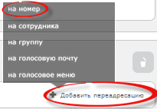 -> Прописываем внешний IP-адрес, на который открыт доступ YMPro -> Сохранить.
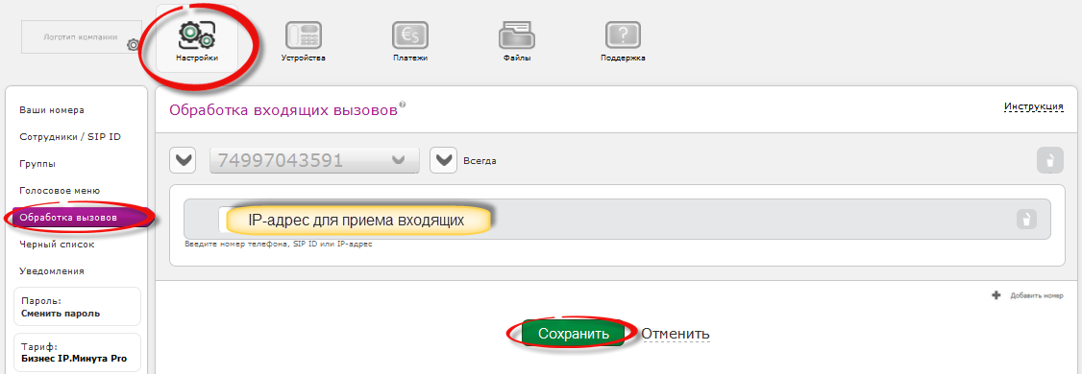
Маршрутизация входящих вызовов
! Предварительно IP-адрес должен присутствовать в разделе «Сотрудники / SIP ID».

Памятка для подключения YMPro
YMPro (youmagic.pro)
Основное
IP-адрес SIP сервера: voip.mtt.ru (80.75.132.66);  Транспортный протокол: UDP (TCP по запросу);  Порт: 5060 UDP (изменение порта по запросу); |  |  | Факс протокол: T38;  DTMF: RFC2833;  Кодеки: G.711а (PCMA), G.711m (PCMU), G.729;  Кол-во линий в SIP транке: не ограничено;
Правила набора номера для звонков по России (МГ)
+7 - код города или мобильной сети - номер абонента (11 цифр) 8 - код города или мобильной сети - номер абонента (11 цифр)
Правила набора номера для звонков на международные направления (МН)
810 - код страны - код города или мобильной сети - номер абонента + - код страны - код города или мобильной сети - номер абонента
SIP STATIC |  | SIP ID
Тип подключения
Без регистрации, подключение точка-точка. |  | Подключение с регистрацией. Логин (15 цифр) пароль (сгенерировать или ввести свой) взять в личном кабинете администратора в свойствах сотрудника. Настройки -> Сотрудники / SIP ID -> Свойства сотрудника -> Настройка оборудования.
Настройка входящих вызовов
Личный кабинет администратора -> Настройки -> Обработка вызовов -> Добавить номер -> Добавить переадресацию ->
На номер -> В поле прописать Ваш IP-адрес. Предварительно IP-адрес должен присутствовать в разделе «Сотрудники / SIP ID». | На сотрудника -> Выбрать необходимого сотрудника, который зарегистрирован на Вашем оборудовании.
Определяемый номер (для всего лицевого счета YMPo)
Определяемый номер по умолчанию всегда один
Настройка -> Сотрудники -> Выбрать необходимый IP -> Редактировать -> Прописать определяемый номер при звонках с данного лицевого счета. |  | Настройка -> Ваши номера -> Если куплено несколько номеров, выбрать определяемый номер, путем перетаскивания вверх необходимого.
В настройках клиентского оборудования VoIP номер для определения нигде указывать не нужно.
Идентификатор входящего вызова (DID номер)
По умолчанию для всех городских номеров будет приходить идентификатор 7111  ! Разделение DID номеров осуществляется по заявлению через менеджера ОАО «МТТ» на этапе включения. При самостоятельном подключении через личный кабинет администратора -> Поддержка. | Каждый купленный номер в настройках обработки вызова необходимо направлять на разных сотрудников. В качестве DID будет приходить логин сотрудника (15 цифр). ! Если направить все входящие вызовы (в настройках обработки вызова) на одного сотрудника, DID будет одинаковым для всех номеров.
Подстановка любого существующего А-номера номера РФ в качестве определяемого номера при звонках с YMPro. Подстановка осуществляется на стороне клиентского оборудования.
! Делается по заявлению через менеджера ОАО «МТТ» на этапе включения.
Формат А-номера при исходящих вызовах: 78005559000
Подстановка существующего А-номера номера РФ в качестве определяемого номера при звонках с YMPro. Подстановка осуществляется на стороне ОАО «МТТ».
! Делается по заявлению через менеджера ОАО «МТТ» на этапе включения.
В запросе указать с какого IP-адреса какой номер должен определяться. | В запросе указать с какого сотрудника (SIP ID) какой номер должен определяться.
В настройках клиентского оборудования VoIP номер для определения нигде указывать не нужно.
! ВАЖНО провести меры по обеспечению безопасности (сетевая защита (настройка firewall), дизайн сети (разделение голоса и данных в разные Vlan, VPN), анализ логов (fail2ban), защита планом маршрутизации звонков (dialplan), защита периферийных устройств, надежные пароли).

Если у вас не работает входящая/исходящая связь в YMPro
- Проверить соответствует ли Ваше оборудование и способ его подключения перечню условий, необходимых для подключения к услуге YMPro;
- Перепроверить правильность ввода технических данных из личного кабинета YMPro;
- Проверить настройки обработки вызовов в личном кабинете YMPro;
- Если входящий вызов направлен на внутренний номер - Убедиться, зарегистрирован ли внутренний номер, на который направлен входящий вызов;
- Если входящий вызов направлен на IP - Убедиться, на том ли IP адресе клиент производит настройки, на который направлен входящий вызов;
- Проверить правильность набора номера. При звонках на МН направления, уточнить данный код в списке закрытых направлений;
- Если у вас возникли трудности в настройки вашего VoIP оборудования при подключении к YMPro, обратитесь к менеджеру ОАО «МТТ»;
- Коммерческим клиентам по вопросам обслуживания и технической поддержки обращаться по бесплатному телефону +7 800 333 3140 или через обращение в личном кабинете YMPro (вкладка Поддержка).

Компания ОАО «МТТ» желает Вам приятного общения!

